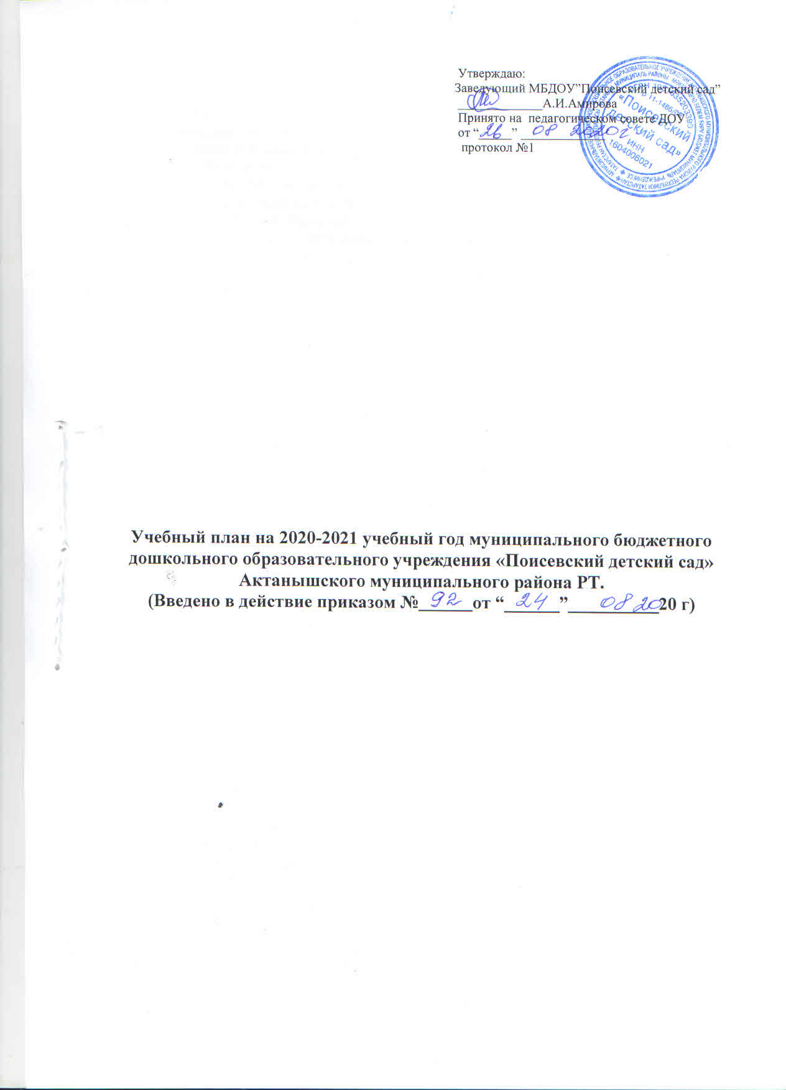

Пояснительная записка.

Учебный план МБДОУ “Поисевский детский сад”, реализуюәего основную образовательную программу дошкольного образования разработан в соответствии с:
-Законом Российской Федерации от 29.12.2012 года №273-ФЗ “Об образовании в Российской Федерации”;
-Письмом Министерства образования РФ от 14.03.2000 №65\23-16 “О гигиенических требованиях к максимальной нагрузке на детей диошкольного возраста в организованных формах обучения”;
-“Санитарно-эпидемиологических требований к устройству, содержанию и организации режима работы дошкольных образовательных учреждений СанПиН 2.4.1.3049 –13 утвержденными постановлением Главного государственного врача РФ от 15.05.2013. №26;
-Устава МБДОУ «Поисевский детский сад», утвержденного Постановлением Руководителя Исполнительного комитета Актанышского муниципального района № от
Учебный план МБДОУ «Поисевский детский сад» составлен на основе:
-Основной образовательной программы МБДОУ «Поисевский детский сад».
Учебный план составлен для 5 групп и ориентирован на 5-ти дневную учебную неделю с продолжительностью учебного года 36 недель, из них две недели сентября и последняя неделя апреля-мониторинг.
В соответсвии с требованиями СанПиН 2.4.1.3049-13 (п. 11.9-11.11) продолжительность образовательной деятельности (далее ОД) в группе раннего возраста (1.6-3 лет) -8 минут, во второй младшей группе (3-4 лет) не более 15 минут, в средней группе (с 4-5 лет) не более 20 минут, в старшей группе (с 5-6 лет)-не более 25 мсинут, в подготовительной к школе группе (с 6-7 лет) -не более 30 минут. Максимально допустимый объем образовательной нагрузки в первой половине дня в младшей и в средней группах не превышает 30-40 минут соответстывенно, а в старшей и подготовительной 45 минут и 1.5 часа соответственно.
Образовательнай деятельность с детьми старшего дошкольного дошкольного возраста может осуществляться во второй половине дня после дневного сна. Ее продолжительность должна составлять не более 25-30 минут в день.
Для профилактики утомления в середине времени, отведенного на ОД, проводятся динамические паузы или физкультурные минутки. Перерывы между периодами непрерывной образовательной деятельности –не менее 10 минут.
Недельная нагрузка основных видов образовательной деятельности вместе с детьми составляет:
*ранний возраст-10 занятий
*2 младшая группа-10 занятий
*средняя группа-10 занятий
*старшая группа-15 занятий
*подготовительная группа-16 занятий

Максимально допустимое количество занятий в первой половине дня:
*ранний возраст-1 занятие
*2 младшая группа-1 занятие
*средняя группа-2 занятия
*старшая группа-2 занятия
*подготовительная группа-3 занятия.

Максимально допустимый объём недельной нагрузки, включая реализацию дополнительной образовательной программы для детей дошкольного возраста составляет:
- ясельная группа – 90 минут;
- 2 младшая группа – 2 часа 30 минут;
- Средняя группа – 3 часа 20 минут;
- Старшая группа – 5 часов 50 минут;
- Подготовительная группа – 8 часов.
Занятия планируются как в первую, так и во вторую половину дня, при этом занятия, требующие повышенной познавательной активности и умственного напряжения детей, планируются в первую половину дня.
Нерегламентированная совместная и самостоятельная деятельность осуществляется в рамках требований Федеральных государственных образовательных стандартов и включает работу по развитию навыков личной гигиены и самообслуживания, воспитание навыков культуры поведения и общения, стимулирование художественно-творческой активности в различных видах деятельности с учетом самостоятельного выбора, развитие двигательных навыков.
Значительное место в данном блоке занимает коррекционная работа по следующим направлениям: коррекция речи, эмоциональной сферы и мелкой моторики с использованием различных игр и упражнений, индивидуальных форм работы с детьми. Временные отрезки режимных моментов входят в блок нерегламентированной деятельности.
Содержание образовательного процесса построено с учетом гигиенических требований..

Объем и содержание образовательной деятельности с воспитанниками дошкольного возраста по освоению Основной образовательной программы ДОУ (2020 -2021 учебный год)

Направление образования |  |  |  | Вид деятельности | Наименование ООД
 |  |  |  | Вид деятельности |  |  | ясель  ная | 2 мл |  | Ср |  | ст |  | подго т
1 | Физическое |  |  | Двигательная активность | Физическая культура |  |  | 3 |  | 3 |  | 3 |  | 3
1 |  |  |  |  | Развитие движений |  | 2
2 | Социально коммуникативное |  |  | Общение
2 |  |  |  | Игровая деятельность
3 | Познавательное |  |  | Познавательно - исследовательская деятельность | ФЦКМ |  |  | 1 |  | 1 |  | 1 |  | 1
3 |  |  |  | Познавательно - исследовательская деятельность | Игры со строительным материалом |  | 1
3 |  |  |  | Познавательно - исследовательская деятельность | Игры с дидактическим материалом |  | 2
3 |  |  |  | Познавательно - исследовательская деятельность | ФЭМП |  |  | 1 |  | 1 |  | 1 |  | 2
4 | Речевое |  |  | Развитие речи | Развитие речи |  |  | 1 |  | 1 | 2
4 |  |  |  | Развитие речи | Расширение ориентировки в окружающем и развитие речи |  | 3
4 |  |  |  | Развитие речи | Обучение грамоте и развитие речи |  |  |  |  |  |  |  | 2
5 | Художественно-эстетическое развитие |  |  | Изобразительная | Рисование |  |  | 1 | 1 |  | 2 |  | 2
5 |  |  |  | Изобразительная | Лепка |  |  | 0,5 | 0,5 |  | 0,5 |  | 0,5
5 |  |  |  | Изобразительная | Аппликация |  |  | 0,5 | 0,5 |  | 0,5 |  | 0,5
5 |  |  |  | Музыкальная | Музыка |  | 2 | 2 | 2 |  | 2 |  | 2
ВСЕГО ОД в неделю |  |  |  |  |  |  | 10 | 10 | 10 |  | 12 |  | 13
 |  | Речевое | Развитие речи |  |  | Обучение детей русскому языку |  |  |  |  | 1 |  | 2
 |  | Речевое |  |  |  | Игровая деятельность |  |  | В режимных моментах |  | В режимных моментах
Всего ОД занятий в неделю |  |  |  |  |  |  |  |  |  |  | 2 |  | 3
Общий объем образовательной деятельности в неделю |  |  |  |  |  |  | 10 | 10 | 10 |  | 15 |  | 16



